SỞ GD&ĐT VĨNH LONG  TRƯỜNG THPT MANG THÍT | ĐỀ THI THỬ TỐT NGHIỆP THPT NĂM 2027  Môn thi: CÔNG NGHỆ NÔNG NGHIỆP  Thời gian làm bài: 50 phút, không kể thời gian phát đề  ĐỀ THI THỬ SỐ 4
Họ, tên thí sinh: ……………………………… Số báo danh: ………………… Mã đề: 2504
PHẦN I. Thí sinh trả lời từ câu 1 đến câu 24. Mỗi câu hỏi thí sinh chỉ chọn một phương án.
Câu 1. Trong khâu làm đất trồng trọt, xới xáo, vun gốc cho cây trồng nhằm
A. Làm đất càng khô cứng càng tốt. B. Giữ nguyên cỏ dại để che phủ cho đất.
C. Phá váng, giữ ẩm, diệt cỏ dại. D. Nén chặt đất cho cây đứng vững hơn.
Câu 2. Quan sát hình công trình trồng cà chua công nghệ cao. Vai trò quan trọng nhất của công trình này là
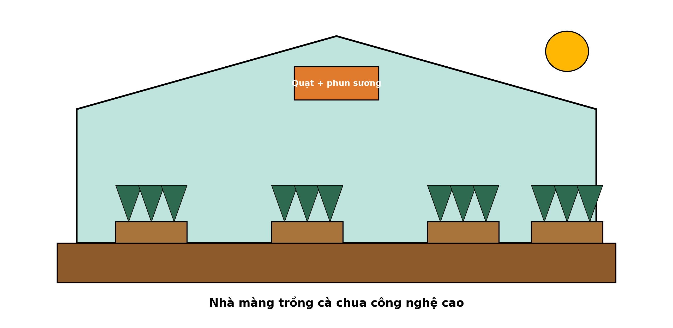
(Nguồn: Hình minh họa biên soạn theo nội dung Công nghệ 10, SGK Kết nối tri thức.)
A. Loại bỏ nhu cầu bón phân cho cây trồng. B. Tăng diện tích đất canh tác cho trang trại.
C. Thay thế hoàn toàn lao động của con người. D. Hạn chế sâu bệnh, điều tiết tiểu khí hậu.
Câu 3. Xét các phát biểu sau về phân bón cho cây trồng: (I) Bón càng nhiều phân đạm thì cây trồng càng cho năng suất cao. (II) Phân hữu cơ làm đất chai cứng, giảm hoạt động của vi sinh vật đất. (III) Bón thúc đạm quá muộn làm cây chậm chín, dễ đổ ngã. (IV) Phân kali giúp cây cứng cây, tăng khả năng chống chịu sâu bệnh. Số phát biểu đúng là
A. Bốn phát biểu đúng. B. Một phát biểu đúng. C. Ba phát biểu đúng. D. Hai phát biểu đúng.
Câu 4. Để nhân giống cây mía, sắn giữ nguyên đặc tính của cây mẹ, phương pháp nhân giống vô tính thường dùng là
A. Phương pháp chiết cành. B. Phương pháp ghép cành, ghép mắt.
C. Phương pháp chồi thân bò. D. Phương pháp giâm hom, đoạn thân.
Câu 5. Một ruộng cây trồng cần bón 138 kg nguyên chất đạm (N) cho 1 ha. Nếu dùng urê (46% N), lượng phân thương phẩm cần bón cho 1 ha là
A. 350 kg phân. B. 250 kg phân. C. 600 kg phân. D. 300 kg phân.
Câu 6. Tại một trang trại, con lợn nái sau đẻ sốt cao, bỏ ăn, viêm vú rõ rệt. Cách xử lí đúng nhất là
A. Để chung với đàn, chờ tự khỏi mới tính. B. Bán ngay vật nuôi ốm để giảm thiệt hại.
C. Tách riêng điều trị theo hướng dẫn thú y. D. Tự mua kháng sinh tiêm liều cao liên tục.
Câu 7. Quan sát sơ đồ quy trình chăn nuôi lợn nái sinh sản. Công đoạn được thực hiện ngay sau công đoạn “Phối giống đúng thời điểm động dục” là
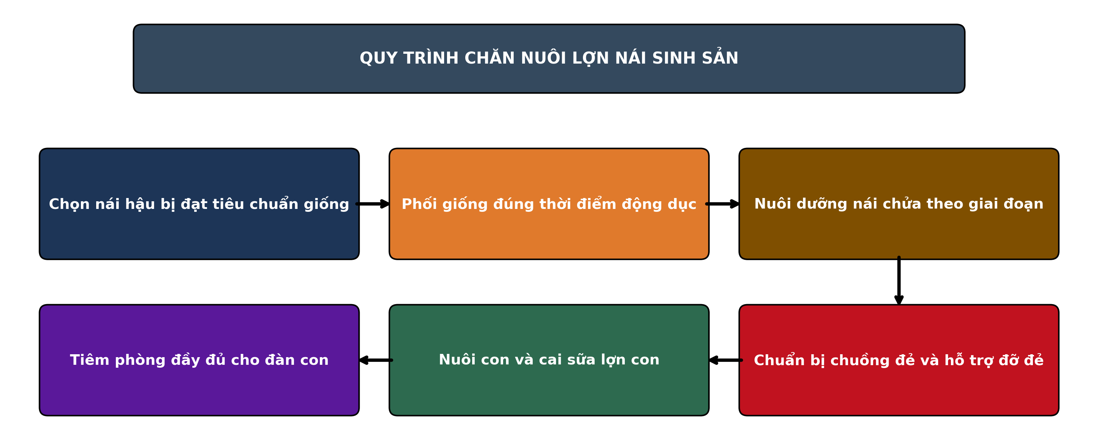
(Nguồn: Sơ đồ biên soạn theo nội dung Công nghệ 11, SGK Kết nối tri thức.)
A. Nuôi con và cai sữa lợn con B. Tiêm phòng đầy đủ cho đàn con
C. Chọn nái hậu bị đạt tiêu chuẩn giống D. Nuôi dưỡng nái chửa theo giai đoạn
Câu 8. Đối với đàn lợn con sau cai sữa chuẩn bị nuôi thịt, công việc phòng bệnh cần làm đúng là
A. Tiêm kháng sinh thay cho mọi loại vaccine. B. Chỉ tiêm khi đàn đã phát bệnh rõ rệt.
C. Tiêm vaccine dịch tả, tụ huyết trùng theo lịch. D. Bỏ qua tiêm phòng vì đàn đang khỏe mạnh.
Câu 9. Ưu điểm nổi bật của đệm lót sinh học so với nền chuồng truyền thống là
A. Tăng chi phí thức ăn cho đàn gà nuôi.
B. Chỉ phù hợp với chuồng nuôi quy mô rất lớn.
C. Giảm mùi hôi, ít phải dọn chuồng, hạn chế bệnh.
D. Bắt buộc thay đệm lót sau mỗi tuần nuôi.
Câu 10. Trong phân loại thức ăn chăn nuôi, rơm rạ khô dự trữ cho trâu bò mùa đông thuộc nhóm
A. Thức ăn bổ sung vi lượng. B. Thức ăn thô khô.
C. Thức ăn thô xanh. D. Thức ăn tinh giàu năng lượng.
Câu 11. Chuồng nuôi gà thịt có mật độ tối đa 12 con/m². Diện tích chuồng cần thiết để nuôi 360 con gà là
A. 20 m² chuồng. B. 40 m² chuồng. C. 60 m² chuồng. D. 30 m² chuồng.
Câu 12. Về rừng ngập mặn, rừng ngập mặn ven biển có vai trò quan trọng nhất là
A. Chắn sóng, giữ đất, bảo vệ đê biển. B. Cung cấp gỗ xẻ lớn cho đóng tàu biển.
C. Cây keo lai, cây bạch đàn urô. D. Chỉ trồng được ở vùng nước ngọt nội địa.
Câu 13. Sau khi trồng 1 tháng, một lô rừng bạch đàn urô trồng với mật độ theo quy hoạch có tỉ lệ cây sống đạt 82%. Biện pháp chăm sóc cần thực hiện ngay là
A. Trồng dặm cây cùng loài vào chỗ cây chết. B. Khai thác chọn cây lớn để giảm mật độ.
C. Bón thúc đạm liều cao cho toàn bộ lô. D. Tỉa thưa cây cong queo, kém sinh trưởng.
Câu 14. Theo mục đích sử dụng, đai rừng chắn gió, chắn cát bay ven biển bảo vệ đồng ruộng được xếp vào loại
A. Loại rừng phòng hộ. B. Loại rừng ngập mặn.
C. Loại rừng đặc dụng. D. Loại rừng sản xuất.
Câu 15. Xét các phát biểu sau về trồng và chăm sóc rừng: (I) Trồng rừng bằng cây con có bầu giúp tỉ lệ sống cao hơn cây rễ trần. (II) Mật độ trồng càng thưa thì trữ lượng gỗ trên 1 ha càng cao. (III) Cây con đem trồng phải đạt tiêu chuẩn: đủ tuổi, cứng cáp, không sâu bệnh. (IV) Sau trồng 1 – 2 tháng cần kiểm tra tỉ lệ sống để trồng dặm kịp thời. Số phát biểu đúng là
A. Hai phát biểu đúng. B. Ba phát biểu đúng. C. Bốn phát biểu đúng. D. Một phát biểu đúng.
Câu 16. Trong khai thác và nuôi dưỡng rừng, rừng keo lai trồng lấy gỗ nhỏ (dăm, giấy) thường được khai thác chính ở tuổi
A. 5 – 7 năm tuổi. B. 10 – 12 năm tuổi. C. 15 – 20 năm tuổi. D. 3 – 4 năm tuổi.
Câu 17. Trong thu hoạch và bảo quản thủy sản, để giữ chất lượng cá khai thác trên tàu, tỉ lệ đá lạnh ướp cá thích hợp xấp xỉ
A. Âm 2°C đến dương 2°C quanh không. B. Phơi nắng cho ráo nước trước khi ướp.
C. 1 kg đá cho 1 kg cá nguyên liệu. D. 1 kg đá cho 5 kg cá nguyên liệu.
Câu 18. Trong sản xuất và quản lí giống thủy sản, ứng dụng chỉ thị phân tử trong chọn giống cá tra chủ yếu nhằm
A. Gom chung nhiều nguồn, không cần lí lịch. B. Chọn sớm cá bố mẹ mang gen kháng bệnh.
C. Tăng số lượng cá bột trong mỗi đợt đẻ. D. Cá cái lớn nhanh, đẻ nhiều trứng hơn.
Câu 19. Trong quản lí môi trường ao nuôi, hàm lượng oxy hòa tan (DO) trong ao nuôi cá tra cần duy trì tối thiểu ở mức
A. Từ 35 đến 45 phần nghìn. B. Trên 3 – 4 mg/L nước.
C. Dưới 1 – 2 mg/L nước. D. Từ 5,0 đến 5,5.
Câu 20. Một trại ương cá tra thả 180 vạn cá bột, tỉ lệ sống đến giai đoạn cá giống đạt 80%. Số cá giống thu được là
A. 144 vạn con. B. 14.400 vạn con. C. 172,8 vạn con. D. 115,2 vạn con.
Câu 21. Cho đồ thị cơ cấu sản lượng thủy sản Việt Nam năm 2024 theo nhóm đối tượng. Nhận định nào sau đây đúng?
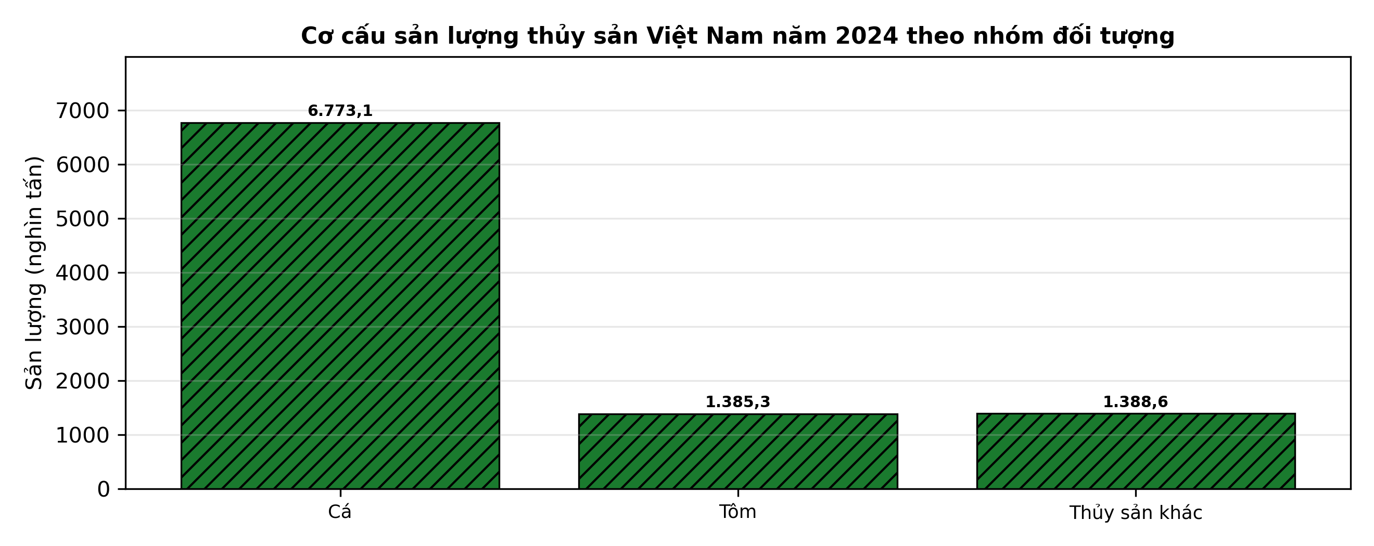
(Nguồn: Tổng cục Thống kê, 2024.)
A. Nhóm thủy sản khác lớn gấp đôi nhóm cá. B. Nhóm cá chiếm sản lượng lớn nhất cả nước.
C. Ba nhóm có sản lượng ngang bằng nhau. D. Nhóm tôm chiếm sản lượng lớn nhất cả nước.
Câu 22. Xét các phát biểu sau về môi trường ao nuôi thủy sản: (I) Thay nước là biện pháp duy nhất để xử lí ô nhiễm đáy ao. (II) Hàm lượng amoniac (NH₃) cao trong nước gây độc cho tôm, cá. (III) Quạt nước và sục khí giúp tăng oxy hòa tan trong ao nuôi. (IV) Độ pH nước ao nuôi tôm thích hợp dao động trong khoảng 7,5 – 8,5. Số phát biểu đúng là
A. Một phát biểu đúng. B. Ba phát biểu đúng. C. Bốn phát biểu đúng. D. Hai phát biểu đúng.
Câu 23. Về các hệ thống và mô hình nuôi thủy sản, trong mô hình biofloc nuôi tôm, việc duy trì tỉ lệ C : N cao nhằm
A. Kích thích vi khuẩn dị dưỡng tạo floc. B. Thả mật độ rất cao, cho ăn hoàn toàn tự chế.
C. Lọc cơ học toàn bộ chất thải rắn ra ngoài. D. Khử trùng triệt để mọi vi sinh vật trong nước.
Câu 24. Xét các phát biểu sau về quản lí ao nuôi thủy sản: (I) Sàng ăn (vó) giúp theo dõi sức ăn của tôm để điều chỉnh lượng thức ăn. (II) Thay nước định kì giúp ổn định chất lượng nước trong ao nuôi. (III) Bón vôi định kì quanh bờ ao giúp ổn định pH, khử phèn sau mưa. (IV) Vớt bỏ xác tôm cá chết trong ao giúp hạn chế lây lan mầm bệnh. Số phát biểu đúng là
A. Ba phát biểu đúng. B. Một phát biểu đúng. C. Bốn phát biểu đúng. D. Hai phát biểu đúng.
PHẦN II. Thí sinh trả lời từ câu 1 đến câu 4. Trong mỗi ý a), b), c), d) ở mỗi câu, thí sinh chọn đúng hoặc sai.
Câu 1. Để tăng sức đề kháng cho cá tra giai đoạn giống, một thí nghiệm bổ sung vitamin C vào thức ăn với 4 mức (nuôi 60 ngày, sau đó cảm nhiễm vi khuẩn gây bệnh để đánh giá). Kết quả ở bảng sau. Các giá trị trong cùng một hàng có chữ cái khác nhau thì khác biệt có ý nghĩa thống kê (p < 0,05).
Chỉ tiêu | ĐC – 0 mg/kg | 250 mg/kg | 500 mg/kg | 1.000 mg/kg
Tỉ lệ sống sau cảm nhiễm (%) | 44^{d} | 61^{c} | 77ª | 73^{b}
Tăng trọng (g/con) | 28,3 | 30,9 | 33,6 | 33,7
Tỉ lệ dị hình (%) | 4,9 | 3,6 | 2,4 | 2,7
Chỉ số huyết học (điểm) | 40,7 | 49,0 | 54,5 | 53,0
Chi phí bổ sung (nghìn đồng/kg thức ăn) | 0,0 | 6,5 | 13,0 | 26,0
(Nguồn: Số liệu biên soạn theo định dạng số liệu của Tạp chí Khoa học và Công nghệ Thủy sản, 2026.)
a) Tỉ lệ sống sau cảm nhiễm (%) tốt nhất ở nghiệm thức 500 mg/kg với giá trị 77.
b) Tỉ lệ sống sau cảm nhiễm (%) ở ĐC – 0 mg/kg tốt hơn có ý nghĩa thống kê so với 500 mg/kg.
c) Tỉ lệ sống sau cảm nhiễm (%) ở 500 mg/kg cao hơn nghiệm thức đối chứng khoảng 75,4%.
d) Mức bổ sung ở nghiệm thức 500 mg/kg là kinh tế và hiệu quả nhất cho giai đoạn giống.
Câu 2. Một thí nghiệm chăm sóc rừng trồng thông nhựa với 4 nghiệm thức (ĐC là nghiệm thức đối chứng không chăm sóc tăng cường), mật độ trồng 2.500 cây/ha tại vùng Đông Nam Bộ. Trữ lượng gỗ ở tuổi 5 của các nghiệm thức ở biểu đồ sau.
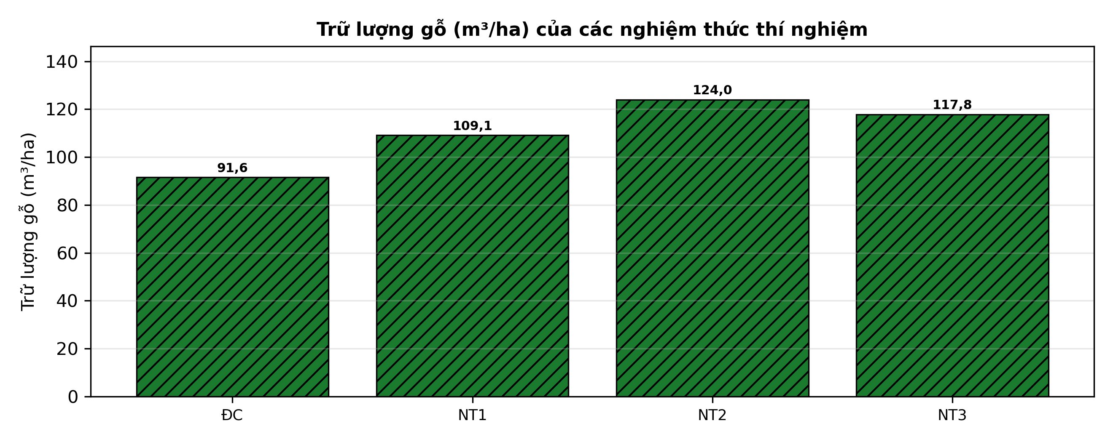
(Nguồn: Số liệu biên soạn theo định dạng số liệu của Tạp chí Khoa học Lâm nghiệp, 2025.)
a) Trữ lượng gỗ (m³/ha) cao nhất ở nghiệm thức NT2 với 124,0 m³/ha.
b) Nghiệm thức NT2 cho trữ lượng gỗ (m³/ha) cao hơn nghiệm thức đối chứng.
c) Trữ lượng gỗ (m³/ha) ở NT2 cao hơn đối chứng khoảng 35,4%.
d) Nghiệm thức đối chứng là tốt nhất nên giữ nguyên quy trình cũ.
Câu 3. Một thí nghiệm so sánh 3 loại thức ăn cho cá diêu hồng nuôi trong ao (cá ban đầu 12 g/con, mật độ 3 con/m²). Khối lượng trung bình của cá qua các tuần được trình bày ở biểu đồ sau.
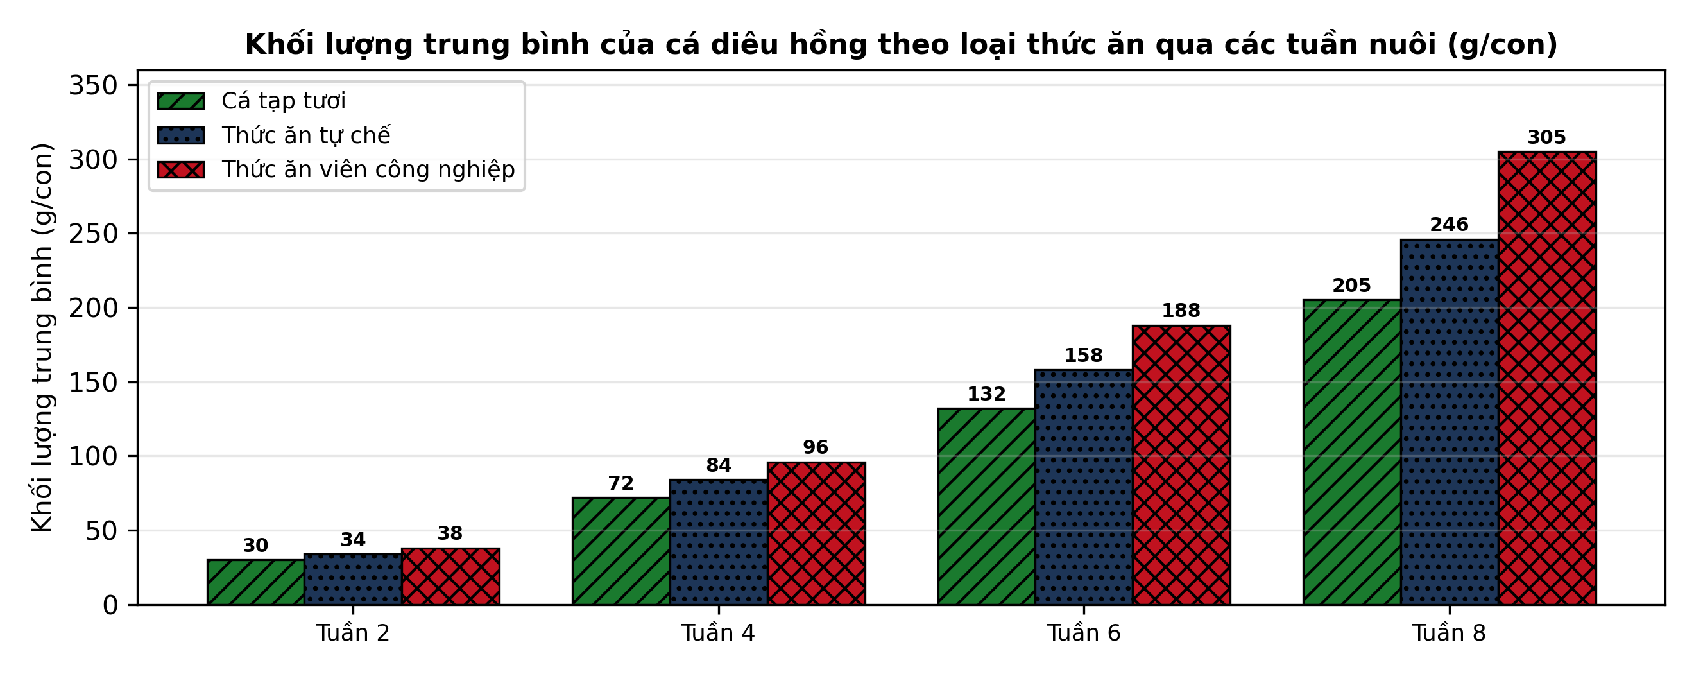
(Nguồn: Số liệu biên soạn theo định dạng số liệu của Tạp chí Khoa học và Công nghệ Thủy sản, 2026.)
a) Ở tuần 8, cá ăn thức ăn viên đạt khối lượng cao nhất với 305 g/con.
b) Ở mọi tuần đo, khối lượng cá luôn xếp theo thứ tự: thức ăn viên > thức ăn tự chế > cá tạp.
c) Tổng tăng trọng sau 8 tuần của nhóm thức ăn viên cao hơn nhóm cá tạp khoảng 51,8%.
d) Nên dùng cá tạp làm thức ăn chính vì cá tăng trọng nhanh và đồng đều nhất.
Câu 4. Để trồng lim xanh theo hướng gỗ lớn, người ta bố trí thí nghiệm với 4 khoảng cách trồng và đánh giá sinh trưởng ở tuổi 6. Kết quả ở bảng sau. Các giá trị trong cùng một hàng có chữ cái khác nhau thì khác biệt có ý nghĩa thống kê (p < 0,05).
Chỉ tiêu | 3 × 3 m | 3 × 4 m | 4 × 4 m | 4 × 5 m
Đường kính ngang ngực (cm) | 12,6^{d} | 14,0^{c} | 15,7^{b} | 16,2ª
Chiều cao trung bình (m) | 11,9 | 12,6 | 13,2 | 14,0
Trữ lượng gỗ (m³/ha) | 86 | 91 | 88 | 74
Tỉ lệ cây thân thẳng (%) | 61 | 71 | 80 | 81
Tỉ lệ cây bị sâu đục thân (%) | 8,5 | 6,0 | 4,8 | 4,2
(Nguồn: Số liệu biên soạn theo định dạng số liệu của Tạp chí Khoa học Lâm nghiệp, 2026.)
a) Đường kính ngang ngực (cm) tốt nhất ở nghiệm thức 4 × 5 m với giá trị 16,2.
b) Đường kính ngang ngực (cm) ở 4 × 5 m tốt hơn có ý nghĩa thống kê so với 3 × 3 m.
c) Đường kính ngang ngực (cm) ở 4 × 5 m cao hơn nghiệm thức đối chứng khoảng 40,2%.
d) Khoảng cách 4 × 5 m cho cây to và thân thẳng nhất, phù hợp mục tiêu gỗ lớn chất lượng cao.

ĐÁP ÁN ĐỀ THI THỬ TỐT NGHIỆP THPT NĂM 2027 — MÔN CÔNG NGHỆ NÔNG NGHIỆP (Mã đề 2504)
PHẦN I
Câu 1: C | Câu 2: D | Câu 3: D | Câu 4: D | Câu 5: D | Câu 6: C
Câu 7: D | Câu 8: C | Câu 9: C | Câu 10: B | Câu 11: D | Câu 12: A
Câu 13: A | Câu 14: A | Câu 15: B | Câu 16: A | Câu 17: C | Câu 18: B
Câu 19: B | Câu 20: A | Câu 21: B | Câu 22: B | Câu 23: A | Câu 24: C
PHẦN II
Câu 1: a-Đ, b-S, c-Đ, d-Đ. Giải thích: Sai: ĐC – 0 mg/kg (44) kém hơn 500 mg/kg (77). (77 − 44) : 44 × 100% ≈ 75,4%. 500 mg/kg dẫn đầu về tỉ lệ sống sau cảm nhiễm và tăng trọng.
Câu 2: a-Đ, b-Đ, c-Đ, d-S. Giải thích: 124,0 > 91,6 m³/ha. (124,0 − 91,6) : 91,6 × 100% ≈ 35,4%. Sai: đối chứng cho giá trị thấp nhất trong các nghiệm thức.
Câu 3: a-Đ, b-Đ, c-Đ, d-S. Giải thích: Thứ tự này đúng ở cả 4 tuần trong biểu đồ. (305 − 12) so với (205 − 12): (293 − 193) : 193 × 100% ≈ 51,8%. Sai: nhóm cá tạp thấp nhất ở mọi tuần (tuần 8 chỉ 205 g/con) và khó kiểm soát dịch bệnh.
Câu 4: a-Đ, b-Đ, c-S, d-Đ. Giải thích: 4 × 5 m mang chữ cái a, 3 × 3 m mang chữ cái d. Sai: (16,2 − 12,6) : 12,6 × 100% ≈ 28,6%. 4 × 5 m có đường kính ngang ngực và tỉ lệ thân thẳng đều cao nhất.
Cấu trúc đề: Phần I gồm 24 câu theo thứ tự khối Trồng trọt (CN10) câu 1–5, Chăn nuôi (CN11) câu 6–11, Lâm nghiệp (CN12) câu 12–16, Thủy sản (CN12) câu 17–24; mức độ Biết 14 / Hiểu 7 / Vận dụng 3; đáp án cân bằng A/B/C/D mỗi loại 6 câu. Câu trực quan: câu 2 hình ảnh (Trồng trọt 10), câu 7 sơ đồ (Chăn nuôi 11), câu 21 đồ thị (Công nghệ 12). Phần II gồm 4 câu chỉ thuộc Công nghệ 12 (2 câu Thủy sản, 2 câu Lâm nghiệp) theo mẫu 2 bảng + 2 đồ thị; mỗi bảng có 4 nghiệm thức/dạng so sánh và từ 4 chỉ tiêu trở lên, mỗi câu có tối đa 1 ý đọc số liệu, ít nhất 1 ý so sánh, 1 ý tính toán và 1 ý kết luận. Toàn bộ nội dung nằm trong yêu cầu cần đạt Chương trình GDPT 2018 (SGK Kết nối tri thức).
Lưu ý nguồn số liệu: Số liệu thống kê lấy từ Niên giám thống kê/Tổng cục Thống kê như ghi dưới mỗi bảng, biểu đồ; số liệu thí nghiệm được biên soạn phục vụ luyện tập theo định dạng số liệu của các tạp chí ghi ở dòng nguồn, đã kiểm tra tính nhất quán và tính lại chính xác các phép tính trong đáp án.

